Инструкция по проведению и оцениванию.
Олимпиадные задания для муниципального тура составлены в соответствии с требованиями Центральной методической комиссии. В соответствии с эти требованиям в комплект включен иллюстративный материал. А также задания по историческим картам. Задания охватывают максимально возможный изучаемый в школе исторический период времени.
Во втором туре принимают участие учащиеся 8 – 11 классов.
При выполнении задания второго тура участники обеспечиваются не только темами творческого задания, но и критериями оценивания данного тура.
Время выполнения заданий для участников 7 классов составляет до 2 астрономических часов, для участников 8 – 11 классов до3 астрономических часов.
При оценивании Жюри должно пользоваться предоставленными ключами. Однако, если участник дает ответ не имеющийся в ключах, но верный, то его необходимо оценить.
При оценивании заданий по статистическому материалу жюри должно учитывать и оценивать верные ответы учащихся, которые могут быть сформулированы иначе чем в ключах. Кроме того, учащийся может дать и другие, не противоречащие истине ответы. Однако, максимальный балл, выставляемый участнику, не может быть выше оговоренного.
Общее количество баллов, которое может получить участник, равняется 100 баллам (кроме 7 класс – 64 балла).

Критерии оценки второго тура (30баллов):
1. Понимание проблемы поднятой в высказывании (до 5 баллов)
2. Точность использования фактов и данных в работе (до 3 баллов)
3. Логичность и связанность различных частей работы. Соответствие выводов поставленным целям. (до 5 баллов)
4. Умение грамотно аргументировать свои суждения (до 10 баллов)
5. Знание историографии (мнений историков) (до 7 баллов)

Муниципальный этап по истории в 2013/2014 учебном году.
8 класс.

Задание 1. Выберите по 1 верному ответу в каждом задании (2 балла за каждый правильный ответ, максимальный балл – 8)
  - К категориям зависимого населения Древней Руси не относятся:
А) холопы
Б) рядовичи
В) закупы
Г) бортники
Д) пленники

  - Появление единой денежной системы в России появилась при:
А) Иване III
Б) Василии III
В) Елене Глинской
Г) Иване Грозном
Д) Алексее Михайловиче

  - Прочитайте отрывок из письма и определите государя, к которому обращается автор.
А мог бы ты и о том вспомнить, как во времена благочестивой жизни твоей все дела у тебя шли хорошо по молитвам святых и по наставлениям …, достойнейших советников твоих, и как потом, когда прельстили тебя жестокие и лукавые льстецы, губители и твои и отечества своего, как и что случилось: и какие язвы были богом посланы — говорю я о голоде и стрелах, летящих по ветру, а напоследок и о мече варварском, отомстителе за поругание закона божьего, и внезапное сожжение славного града Москвы, и опустошение всей земли Русской, и, что всего горше и позорнее, царской души падение, и позорное бегство войск царских, прежде бывших храбрыми; как некие здесь нам говорят — будто бы тогда, хоронясь от татар по лесам, с кромешниками своими, едва и ты от голода не погиб! А прежде тот измаильский пес, когда ты богоугодно царствовал, от нас, ничтожнейших твоих, в поле диком бегая, места не находил и вместо нынешних великих и тяжелых даней твоих, которыми ты наводишь его на христианскую кровь, выплачивая дань ему саблями нашими — воинов твоих, была дань басурманским головам заплачена.
А то, что ты пишешь, именуя нас изменниками, ибо мы были принуждены тобой поневоле крест целовать, так как там есть у вас обычай, если кто не присягает, то умрет страшной смертью, на это все тебе ответ мой: все мудрые с тем согласны, что если кто-либо по принуждению присягает или клянется, то не тому зачтется грех, кто крест целует, но всего более тому, кто принуждает.
А) Ивану Грозному
Б) Борису Годунову
Г) Михаилу Федоровичу
Д) Алексею Михайловичу

  - Что из перечисленного относиться к политике «просвещенного абсолютизма»?
А) создание Секретного Комитета
Б) создание Государственного совета
Г) создание Вольного экономического общества
Д) создание Кабинета министров

1.1 | 1.2 | 1.3 | 1.4

Задание 2. Выберите несколько верных ответов в каждом задании (2 балла за полное выполненное задание, если 1 ошибка, то 1 балл, максимальный балл – 6):
2.1. К славянским именам относятся:
А) Первак
Б) Неждан
Г) Иван
Д) Вадим
Е) Василий
Ж) Артем

2.2. К шатровому стилю относятся здания:
А) Церковь Покрова на Нерли
Б) Церковь Вознесения в Коломенском
Г) Успенский собор во Владимире
Д) Успенский собор в Рязани
Е) Покровский собор в Москве
Ж) Спасская башня Кремля

2.3. К событиям правления Ивана Калиты относятся:
А) введение новой пошлины - тамьги
Б) Дюденева рать
Г) восстание против Чол-хана
Д) строительство каменного кремля
Е) Федорчукова рать
Ж) присоединение Переславля к Москве

2.1 | 2.2 | 2.3

Задание 3. Что объединяет понятия, события, имена образующие каждый из представленных рядов? Дайте краткий ответ (2 балла за каждое задание, максимальный балл – 6):
А) учреждение стрельцов, появление Посольского приказа, ограничение власти наместников и волостителей _____________________
Б) Поляновка, Андрусово, Деулино, Запольский Ям ____________________
Г) 1550 г., 1653 г., 1721 г., 1764 г. ________________________________

Задание 4. Соотнесите элементы правого и левого столбцов таблицы. В перечне справа есть лишняя характеристика (по 3 балла за каждое соответствие, максимальный балл – 12).
- Прутский мир | А. Возврат России Азова
- Абоский мир | Б. Возвращение к России Ивангорода, Копорья, Орешка и др.
- Георгиевский трактат | В. Подтверждение условий Ништадтского мира
- Белградский договор | Г. Отказ России от Азова
 | Д. Покровительство России над Грузией

1 | 2 | 3 | 4

Задание 5. Определите хронологический порядок событий. Занесите буквенные обозначения событий в хронологическом порядке в приведенную таблицу (по 5 баллов за каждую правильную последовательность, максимальный балл – 15).
5.1. а) Десятинная церковь, б) Св. София в Новгороде, в) церковь Покрова на Нерли г) Золотые ворота в Киеве, д) Дмитриевский собор во Владимире

5.2. а) Иван Иванович Красный, б) Дмитрий Иванович Донской, в) Юрий Данилович Московский, г) Иван Данилович Калита, д) Семион Иванович Гордый

5.3. а) «Слово о полку Игореве», б) «Слово о гибели Русской земли», в) «Поучение детям», г) «Слово о законе и благодати», д) «Остромирово Евангелие

 | 1 | 2 | 3 | 4 | 5
5.1
5.2
5.3

Задание 6. Заполните пронумерованные пропуски в тексте. Вставляемые понятия (имена, даты, термины) занесите под соответствующими порядковыми номерами в таблицу (1 балл за каждый правильный ответ, максимальный балл – 10).

Император Николай I скончался в разгар ___________________(1) войны. На трон взошел его сын, Александр. Поражение в войне показало углубление кризиса империи и заставило Александра II начать проведение реформ, получивших название «Великих реформ».
Главным деянием молодого императора, за которое он был назван _______________(2), была отмена крепостного права. В 1856 г. в речи перед дворянами Александр заявил о том, что лучше дать свободу крестьянам сверху, чем ждать, пока это произойдет снизу. Были созданы дворянские комитеты, в которых развернулась борьба между консерваторами и либералами о конкретных путях предоставления крестьянам свободы. Все вносимые проекты обобщались Главным комитетом и созданной при нем __________________(3) комиссией, где видную роль играли ______________(4), Н. А. Милютин. После утверждения проектов Государственным советом, 19 февраля 1861 г. Александр II подписал Манифест и «Положение о крестьянах, вышедших из крепостной зависимости».
В результате проведенной реформы бывшие приобрели личную свободу. Крестьянин теперь мог свободно наняться на работу, уйти в город или заняться промыслами. Общее положение о крестьянах признавало право собственности помещика на все земли. Исходя из этого, крестьяне наделялись усадебной и полевой землей не безвозмездно, а за повинности и затем выкуп. В течение первых двух лет должны были быть составлены ______________(5), определявшие конкретные условия освобождения крестьян. Крестьяне, _________________________(6) переводились на положение «временнообязанных». В течение ____(7) лет, следовало внести выкупные платежи. Помещики постарались установить нормы наделения крестьян землей в таком размере, чтобы можно было отрезать в свою пользу часть крестьянских земель (отрезки). Крестьянская община и круговая порука в деревне сохранялись, чтобы облегчить государству получение выкупных платежей.
Отмена крепостного права потребовала проведения и других преобразований, которые должны были приспособить жизнь страны к новым условиям капитализма. Были проведены еще ряд реформ, почти во всех сферах жизнедеятельности человека. Одной из реформ была реформа просвещения. С 1863 г. введен __________(8) устав, утвердивший определенную автономию и демократизм этих ВУЗов. Школьный устав _______(9) г. давал формальное равенство в обучении, расширял сеть школ. С ______ г.(10) стали открываться женские гимназии, появились высшие женские курсы.
«Великие реформы» 1860—1870-х гг. способствовали превращению России в буржуазную монархию, но носили половинчатый характер и закрепляли пережитки феодализма.

1
2
3
4
5
6
7
8
9
10

Задание 7. Прочитайте документ и ответьте на вопросы. (вопросы 1 – 5 по 1 баллу. Вопрос 6 – 8 баллов (по 1 баллу за каждое имя). Максимальный балл – 13).
Понеже по воле всемогущего Бога и по общему желанию российского народа мы по преставлении всепресветлейшего державнейшего Великого государя Петра Второго, императора и самодержца Всероссийского, нашего любезнейшего Государя племянника, императорский всероссийский престол восприяли и, следуя Божественному закону, правительство свое таким образом вести намерена и желаю, дабы оное в начале к прославлению божеского имени и к благополучию всего нашего государства и всех верных наших подданных служить могло. — Того ради, чрез сие наикрепчайше обещаемся, что и наиглавнейшее мое попечение и старание будет не только о содержании, но и крайнем и всевозможном распространении православные нашея веры греческого исповедания, такожде, по приятии короны российской, в супружество во всю мою жизнь не вступать и наследника, ни при себе, ни по себе никого не определять. Еще обещаемся, что понеже целость и благополучие всякого государства от благих советов состоит; того ради мы ныне уже учрежденный Верховный тайный совет в восьми персонах всегда содержать и без оного Верховного тайного совета согласия:
- Ни с кем войны не всчинять.
- ...
- …..
- В знатные чины, как в статцкие, так и в военные, сухопутные и морские, выше полковничья ранга не жаловать, ниже к знатным делам никого не определять, и гвардии и прочим полкам быть под ведением Верховного тайного совета
- У шляхетства живота и имения и чести без суда не отымать.
- Вотчины и деревни не жаловать.
- В придворные чины, как русских, так и иноземцев, без совету Верховного Тайного совета не производить.
- Государственные доходы в расход не употреблять — и всех верных своих поданных в неотменной своей милости содержать. А. буде чего по сему обещанию не исполню и не додержу, то лишена буду короны российской.

- Как называется документ?
- В каком году произошло подписание данного документа?
- Назовите имя того кто подписал документ.
- Кем подписавший приходился Петру I?
- Что такое «шляхетство»?
- Кто входил в Верховный Тайный совет на момент подписания документа?

1
2
3
4
5
6

Задание 8. Рассмотрите известные русские картины и ответьте на вопросы (по 2 балла за каждый правильный ответ максимальный балл – 6).
А.

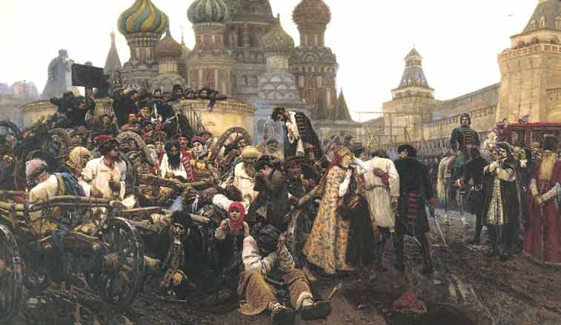

Б.

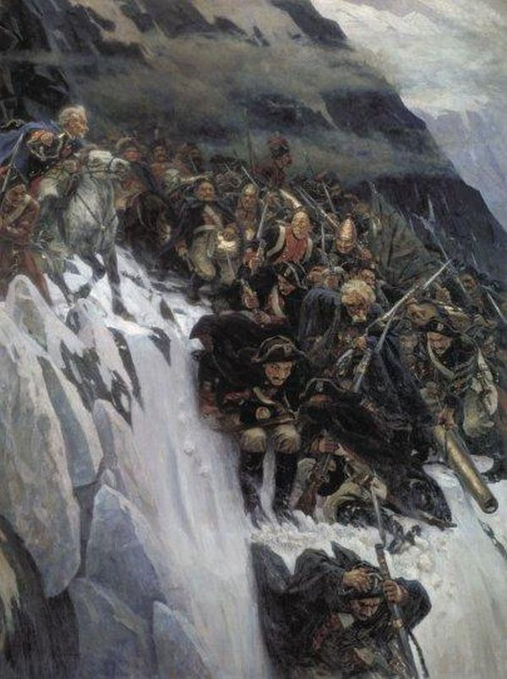

 | А | Б
- Название картины
- Автор картины
- Какому историческому событию посвящена? Укажите год события.

Всего 70 баллов.

Второй тур.
Письменное эссе (до 30 баллов)
Темы эссе (для 8 – 11 классов)
1. «Волжско-хазарский поход Святослава был жизненно необходим для молодого русского государства, а его действия на Дунае и за Балканами были проявлением дружбы и солидарности с народом Болгарии, отстаивавшему политическую самостоятельность от посягательств Византии». (Б. А. Рыбаков)
2. «Печенеги представляли собой боевую силу, главной целью которой была военная добыча, а не захват чужих земель. Поэтому они не угрожали независимости Руси, но серьезно ослабляли своими набегами Древнерусское государство». (А. Н. Шефов)
3. «Вольнолюбие Новгорода, его вечевой строй были вольнолюбием привилегированной верхушки общества, поглощенной борьбой между собой за власть, доходы и влияние, и в ходе этой борьбы способной пойти на измену национальным интересам». (В. Л. Янин)
4. «Победа Иосифа Волоцкого над еретиками была началом мучительного раскола в религиозном сознании самого православного общества». (Г. П. Федотов)
5. «Созыв собора 1549 г. свидетельствовал о создании центрального сословно-представительного учреждения, о превращении Русского государства в сословно-представительную монархию». (А. А. Зимин)
6. «Жесткость и суровость, проявленные в ходе реформ Ивана Грозного и Петра Первого объяснялись во многом несовершенством государственного управления». (Ф. Разумовский)
7. «Александр I хорошо понимал, что России необходима конституция, необходимо освобождение крестьян, пытался достичь этого, но потерпел неудачу». (С. В. Мироненко)
8. «Проиграв при Бородине тактически, Кутузов выиграл стратегически». (Б. Соколов)
9. «Для советской стороны 1920 год стал не менее определяющим, чем для польской. Польское вторжение в условиях явного затухания Гражданской войны в России подтвердило всем давно известную истину о том, что для слабого всякий сосед – опасный враг». (М. И. Мельтюхов)
10. «Всегда поражало меня, когда я думал о Красной Армии и её солдатах – так это их неразрывная связь с домом и тылом, та постоянная помощь и поддержка, которыми жил и дышал фронт». (У. Керр)

Критерии оценки (30баллов):
1. Понимание проблемы поднятой в высказывании (до 5 баллов)
2. Точность использования фактов и данных в работе (до 3 баллов)
3. Логичность и связанность различных частей работы. Соответствие выводов поставленным целям. (до 5 баллов)
4. Умение грамотно аргументировать свои суждения (до 10 баллов)
5. Знание историографии (мнений историков) (до 7 баллов)

